Оперативна інформація про виконання
районного бюджету Лубенського району за 2023 рік

За оперативними даними доходи районного бюджету Лубенського району з урахуванням міжбюджетних трансфертів за 2023 рік надійшли у сумі 4 млн. 141,2 тис.грн, що складає 99,3 % до планових показників за звітний період та на 2494,0 тис.грн або в 2,5 раза більше ніж за 2022 рік. Доходи районного бюджету Лубенського району без урахування міжбюджетних трансфертів за 2023 рік забезпечено у сумі 1133,7 тис.грн, що складає 108,2% до планових показників та на 654,6 тис.грн більше ніж за відповідний період минулого року. 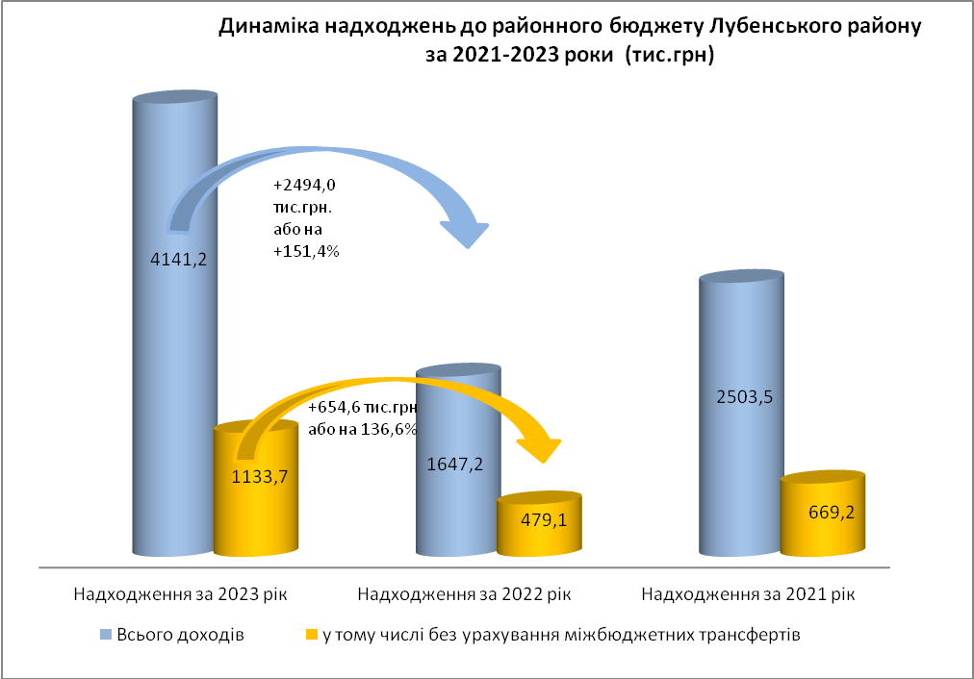
Найбільшу питому вагу 97,9% в доходах загального фонду районного бюджету без урахування міжбюджетних трансфертів та 26,8% з урахуванням міжбюджетних трансфертів займають адміністративні штрафи, фактичні надходження яких склали 1 млн. 109,5 тис.грн, інші неподаткові надходження – 4,3 тис.грн, надходження від орендної плати за користування цілісним майновим комплексом та іншим державним майном – 19,9 тис.грн.
До районного бюджету в звітному періоді надійшло субвенції з державного бюджетів – 1284,9 тис.грн (31,0% в питомій вазі) та з місцевих бюджетів – 1722,6 тис.грн (41,6% у питомій вазі).

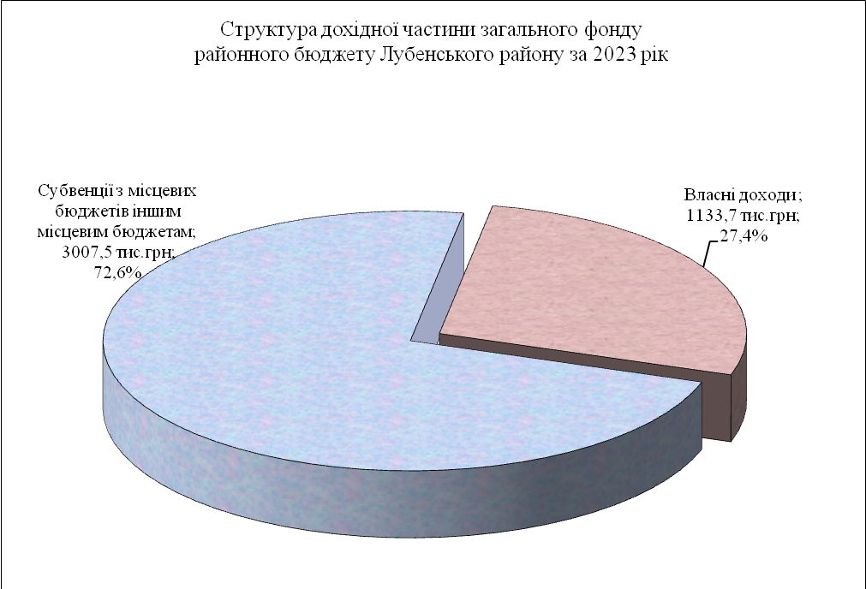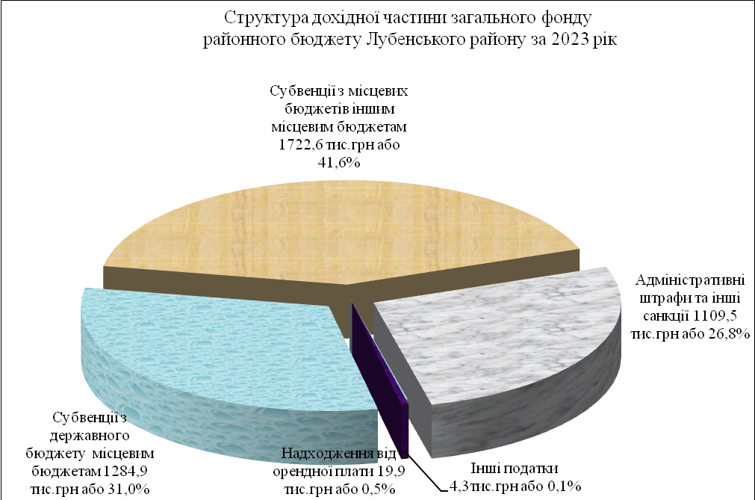

Видатки районного бюджету Лубенського району проведено на суму 4050,5 тис.грн. що становить 97,1% уточнених призначень, у тому числі за загальним фондом – 3300,8 тис.грн або на 96,5% та за спеціальним – 749,7 тис.грн або 100,0%. Порівняно з 2022 роком видатки загального фонду збільшилися на 38,3%, в тому числі за рахунок власних надходжень на 16,7%.
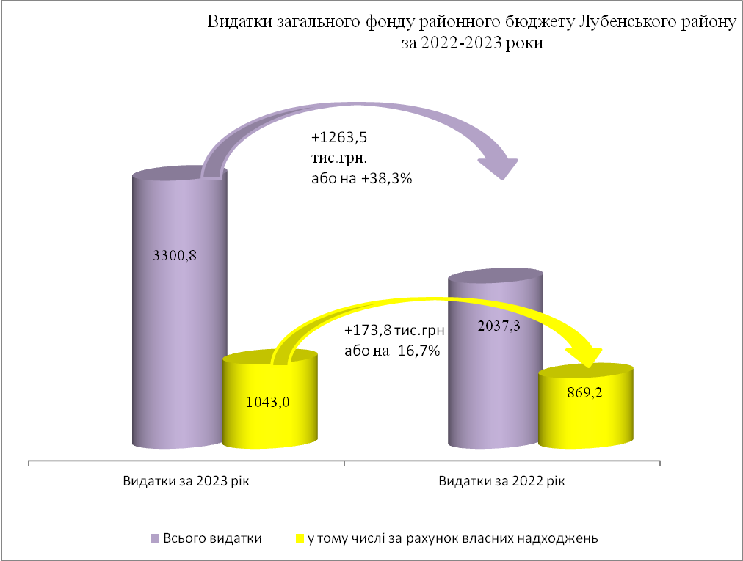

По головному розпоряднику коштів районного бюджету Лубенській районній раді профінансовано видатки у загальній сумі 2191,5 тис.грн, у тому числі: на оплату заробітної плати з нарахуваннями працівникам у сумі 1652,2 тис.грн, що в питомій вазі складає 50,0%, оплату комунальних послуг та енергоносіїв – 139,2 тис.грн, предмети, матеріали, обладнання та інвентар – 119,3 тис.грн, інші видатки – 50,9 тис.грн. В тому числі по районній комплексній Програмі розвитку місцевого самоврядування Лубенського району на 2021-2024 роки використано кошти Пирятинської, Хорольської міських та Чорнухинської селищної територіальних громад в сумі 339,8 тис.грн. На виконання районної комплексної Програми із забезпечення виконання судових рішень та виконавчих документів на 2022-2024 роки використано кошти в сумі 229,9 тис.грн або 96,0% до планових призначень, у тому числі: районного бюджету у сумі 162,5 тис.грн та кошти Пирятинської територіальної громади - 67,4 тис.грн.
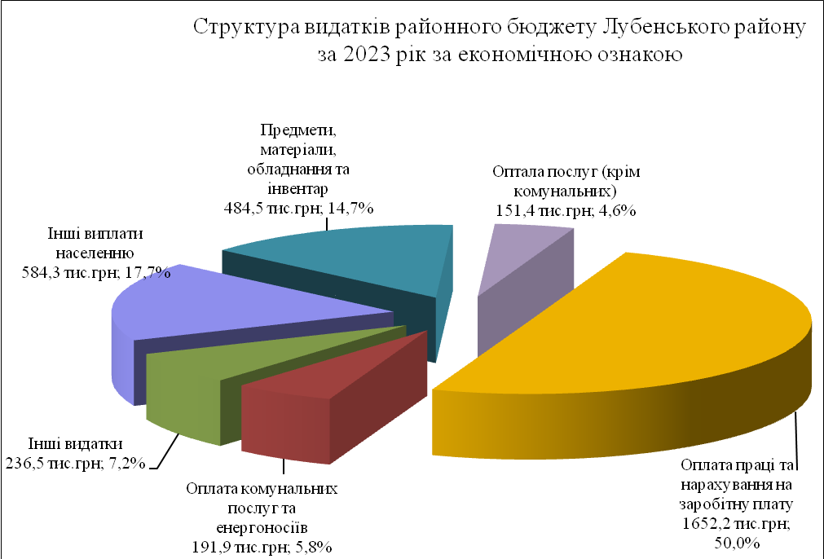
На соціальне забезпечення (на санаторно-курортне лікування громадян, які постраждали внаслідок Чорнобильської катастрофи, віднесених до 1 категорії в санаторно-курортних закладах, розташованих на території Полтавської області) кошти з обласного бюджету використано кошти в сумі 333,4 тис.грн та на соціальне відновлення осіб з інвалідністю внаслідок війни з числа Захисників та Захисниць України, а також членів їх сімей шляхом надання соціальної, психологічної підтримки та оздоровчих послуг – 250,9 тис.грн.

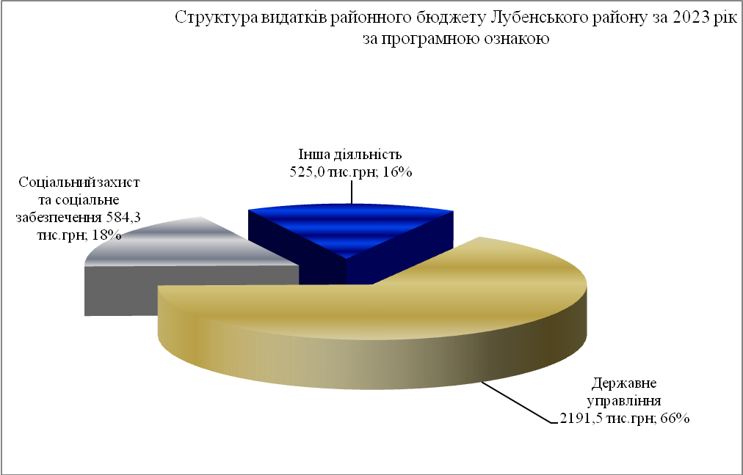
На виконання комплексної програми "Територіальна оборона та мобілізаційна підготовка Лубенського району на 2023» рік використано кошти в сумі 525,0 тис.грн або 100,0% до планових призначень.
На виплату грошової компенсації за належні для отримання жилі приміщення для внутрішньо переміщених осіб, які захищали незалежність, суверенітет та територіальну цілісність України і брали безпосередню участь в антитерористичній операції, забезпеченні її проведення, перебуваючи безпосередньо в районах антитерористичної операції у період її проведення, у здійсненні заходів із забезпечення національної безпеки і оборони, відсічі і стримування збройної агресії Російської Федерації у Донецькій та Луганській областях, забезпеченні їх здійснення, перебуваючи безпосередньо в районах та у період здійснення зазначених заходів, та визнані особами з інвалідністю внаслідок війни III групи відповідно до пунктів 11 - 14 частини другої статті 7 або учасниками бойових дій відповідно до пунктів 19 - 21 частини першої статті 6 Закону України "Про статус ветеранів війни, гарантії їх соціального захисту", та які потребують поліпшення житлових умов за рахунок відповідної субвенції з державного бюджету проведено касові видатки спеціального фонду у сумі 749,7 тис.грн.
Кредиторської заборгованості по оплаті праці з нарахуваннями та оплаті комунальних послуг та енергоносії станом на 01 січня 2024 року не допущено.

